**视频会议系统快速使用指南**

**2020年2月1日**

目 录

一、PC/Mac客户端快速使用指南 1

1、安装客户端 1

2、注册和登录 4

3、加入会议 5

二、移动客户端快速使用指南 6

1、安装客户端 6

2、注册和登录 7

3、加入会议 7

# 一、PC/Mac客户端快速使用指南

## 1、安装客户端

访问小鱼易连官网下载中心，下载小鱼易连电脑客户端软件（Window/Mac）。

网址：http://www.xylink.com/download

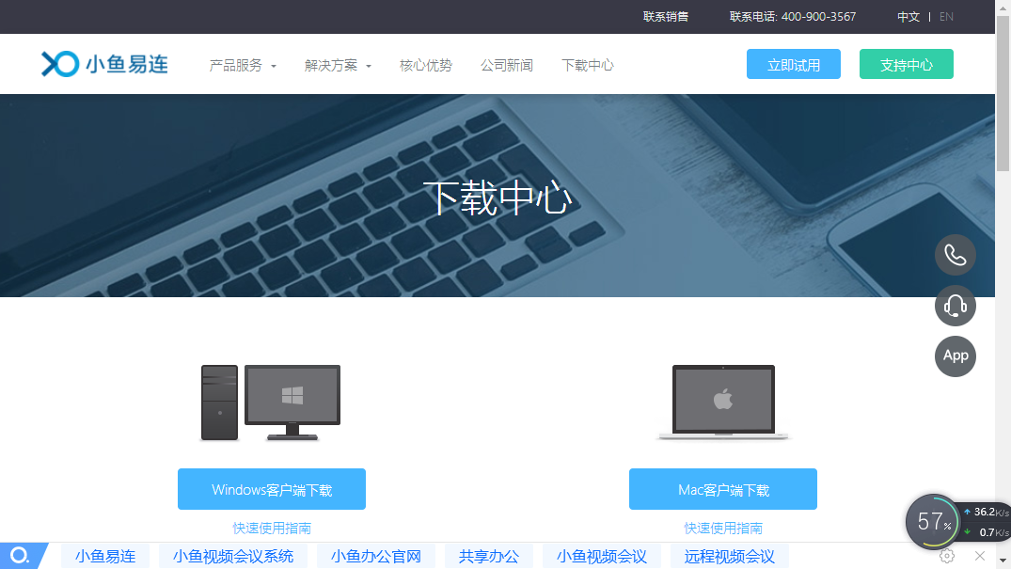

点击安装文件。选择语言“中文（简体）”，点击“确认”。

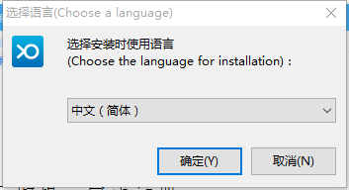

选择安装路径，点击“下一步”。

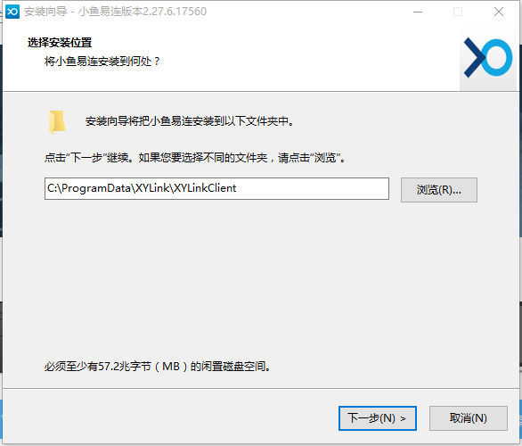

点击“下一步”。

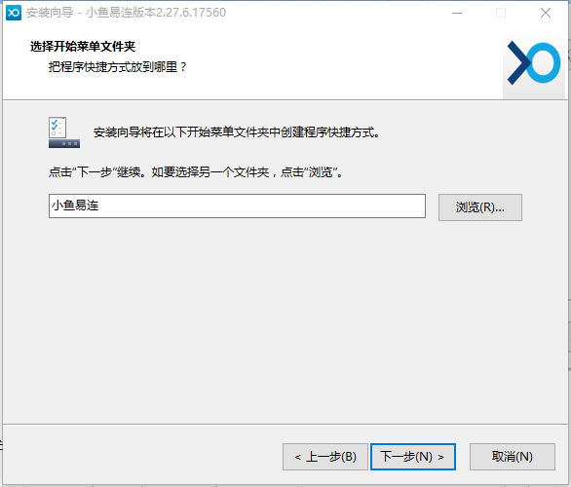

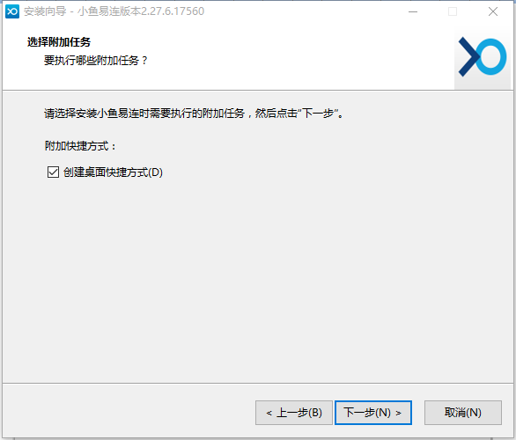

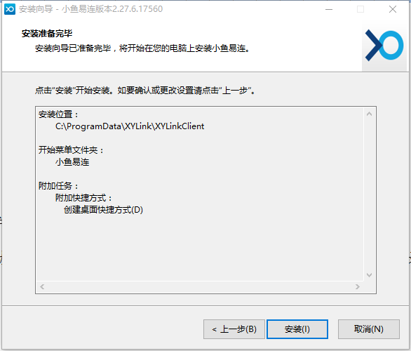

点击“结束”完成安装。

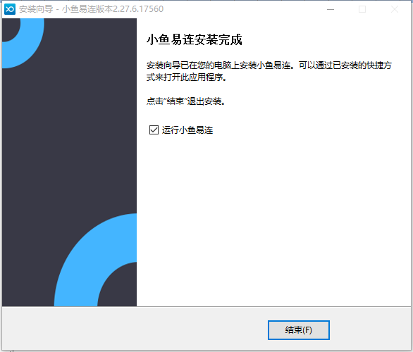

## 2、注册和登录

打开“小鱼易连”软件，点击“注册”按钮。

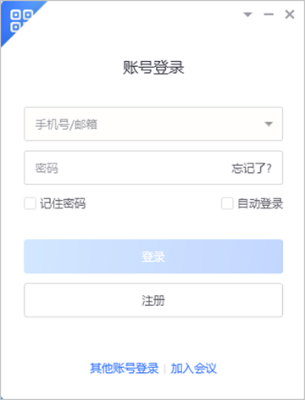

阅读《服务协议》后，用自己的手机号码进行注册。

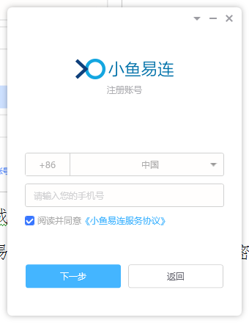

获取验证码后，输入真实姓名、密码、企业邮箱，完成注册。

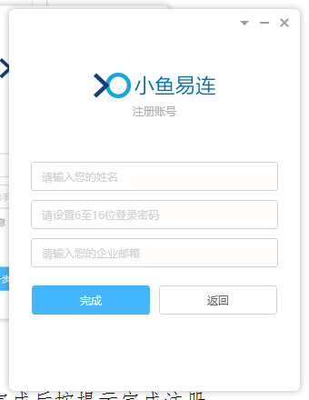

可以通过输入账号、密码的方式登录，也可以通过输入手机号码，获取短信验证码的方式登录。

## 3、加入会议

登录成功后，输入短信通知的会议号，加入会议。

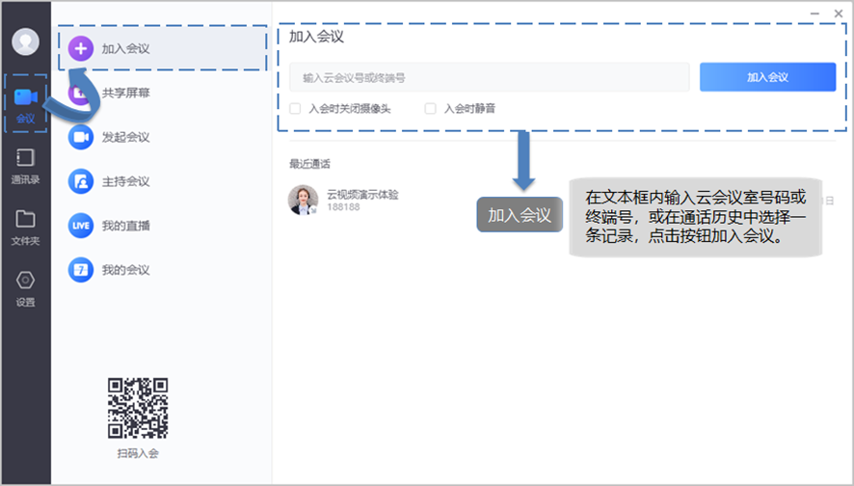

如您参加的视频会议有会议密码，则在点击“加入会议”按钮后，弹出屏幕中输入密码即可。

# 二、移动客户端快速使用指南

## 1、安装客户端

在应用市场查找“小鱼易连”，点击“获取”即可安装。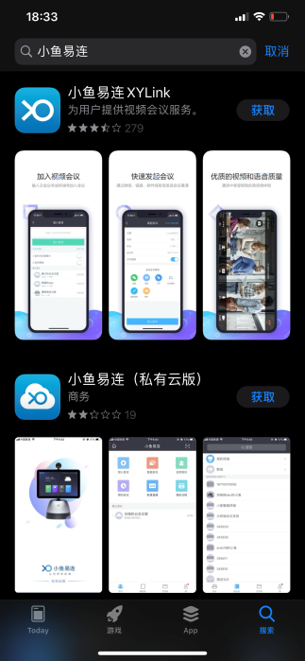

也可使用微信扫描下方二维码，下载安装移动客户端。



## 2、注册和登录

可参照PC/Mac客户端的步骤进行用户注册。

可以通过输入账号、密码的方式登录，也可以通过输入手机号码，获取短信验证码的方式登录。

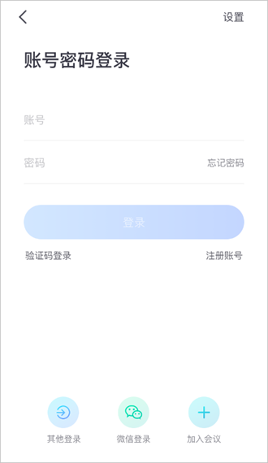

## 3、加入会议

登录成功后，输入会议号，点击“加入会议”按钮。

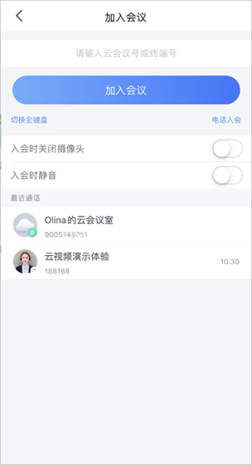

如您参加的视频会议有会议密码，则在点击“加入会议”按钮后，弹出屏幕中输入密码即可。

